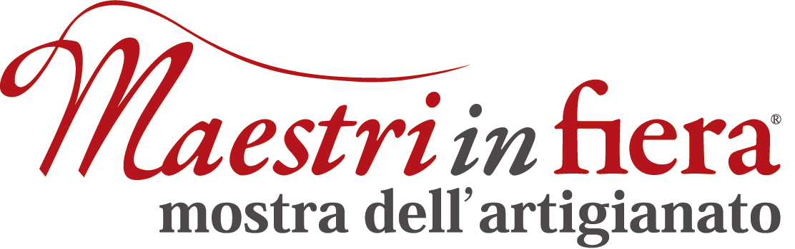
Maestri in Fiera 2014 punta all’internazionalizzazione

Procedono i preparativi per la seconda edizione di di Maestri in Fiera, la mostra dedicata all’artigianato che si terrà dal 5 all’8 e dal 12 al 14 dicembre 2014 nel polo fieristico A1 Expo – uscita A1 Capua (Caserta).
Quest’anno una delle tante novità è il salone dedicato al mondo del wedding, Nozze in Fiera, un vero evento nell’evento che occuperà oltre 5mila metri quadri del padiglione espositivo. I suoi tanti espositori presenteranno le nuove collezioni e le novità per quello che riguarda gli abiti, le bomboniere, le liste nozze, il ricevimento, l’autonoleggio e tutto quant’altro riguarda il settore delle nozze.
Intanto, come sempre accade per le fiere ospitate dal polo fieristico A1 Expo, particolare importanza è data all’aspetto dell’internazionalizzazione, nell’ottica di voler affrontare con successo un mercato che, a tutti i livelli, è sempre più concorrenziale.
«La partita si gioca proprio qui – ha affermato il presidente dell’A1 Expo, Antimo Caturano – Perché il futuro appartiene alle aziende che investono su web, e-commerce, innovazione e, soprattutto, internazionalizzazione. D’altra parte lo confermano i recenti dati del Rapporto 2014 dell'Osservatorio sulle Pmi. Le nostre fiere non mirano a essere “autoreferenziali”, ma lavoriamo per offrire alle aziende una reale opportunità di crescita, una vera finestra sul mercato globale». Oltrepassare i confini, insomma. «Coerentemente con questo obiettivo, stiamo lavorando affinché durante la manifestazione ci sia un considerevole numero di rappresentanze di Paesi esteri interessati ai nostri prodotti di eccellenza», ha detto invece Francesco Geremia, segretario della CNA, la quale ha fin da subito dato il proprio sostegno alla manifestazione.
«Il nostro obiettivo è favorire collaborazioni a elevato valore aggiunto tra le nostre imprese e quelle estere e attualmente abbiamo un dialogo aperto con alcune aziende portoghesi – ha proseguito Geremia - Mai come ora per le nostre imprese competitività significa anche far conoscere i propri prodotti, i territori, la cultura e le tradizioni che danno vita alle eccellenze Made in Italy. Grazie alla rete CNA, faremo in modo che A1 Expo diventi un punto di riferimento per tutte le imprese italiane e non solo campane».

Info:
Mariarosaria Di Cicco
cell. +39 331 4103277
e-mail: ufficiostampa@a1expo.com

